V kapse – řešení pro učitele
Pracovní list k básni a ilustraci ze souboru Slyšte, děti zvídavé · 1. stupeň (3.–5. třída)
Jak s listem pracovat: Ilustrace je otištěna bez textu – báseň je na ní jen naznačena zeleným okénkem. Žáci si nejprve prohlížejí obrázek a báseň čtou až po úloze 1.
V otevřených úlohách uvádíme možné odpovědi; uznejte i jiné, pokud je žák opře o báseň nebo o obrázek.

1. Prohlédni si obrázek. Báseň zatím nečti.
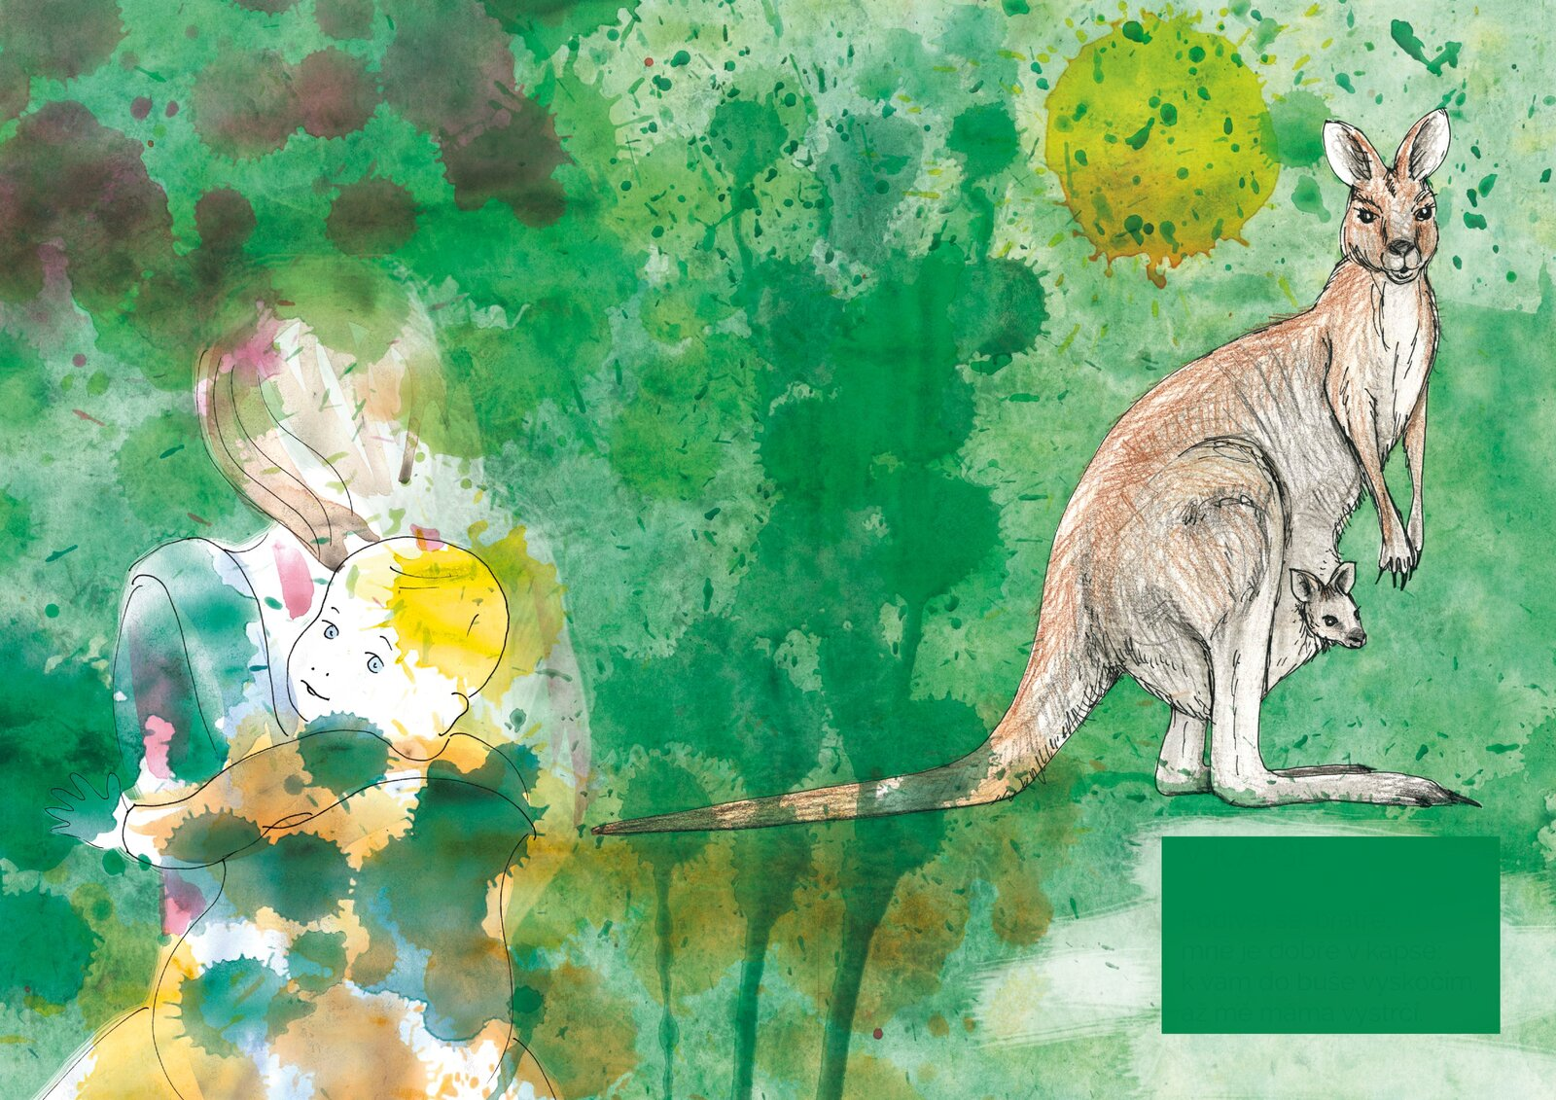
Ilustrace ze souboru Slyšte, děti zvídavé
Které zvíře na obrázku vidíš?
Klokana – klokaní mámu s mládětem (klokánkem) ve vaku.

Koho dalšího na obrázku vidíš? Prohlédni si pozorně i levou polovinu obrázku.
Maminku s malým dítětem. Nese ho u sebe – pravděpodobně v nosítku.

Kolik maminek a kolik dětí (mláďat) najdeš? maminky: ______ děti: ______
maminky: 2, děti: 2
Pozn.: Lidská dvojice je naznačená jen obrysem a splývá s pozadím. Pokud žák odpoví 1 a 1, nechte ho hledat znovu – nápověda je přímo v zadání. Objev lidské dvojice je klíčem k úlohám 3 a 4.

Vpravo dole je zelené okénko. Patří do něj báseň. O čem by podle obrázku mohla být?
Otevřená úloha (odhad před čtením). Např.: o klokanovi, o mámě a mláděti, o tom, jak se klokánkovi žije v kapse. Po přečtení se k odhadům vraťte: Co jste uhodli?

Teď si přečti báseň.
V KAPSE  Podívej se, bratře,  mně je dobře v kapse:  k vám do buše vyskočím,  až mě máma postrčí. | buš – divoká krajina v Austrálii, porostlá keři, trávou a stromy

2. Kdo v básničce mluví? (Zakroužkuj.)
velký klokan malý klokánek miminko v náručí
Podle čeho jsi to poznal(a)? Podtrhni v básni slova, která ti pomohla.
Zakroužkovat: malý klokánek.
Možné odpovědi: „mně je dobře v kapse“ – v kapse (ve vaku) sedí jen mládě; „až mě máma postrčí“ – mluví o své mámě; „vyskočím“ – klokani skáčou; „do buše“ – tam žijí klokani.
Uznat také: „Mluví o sobě – mně, mě, vyskočím“ (žák si všiml 1. osoby).
Pozn.: „Kapsa“ je v básni obrazné, dětské pojmenování klokaního vaku.

3. Prohlédni si obě dvojice.
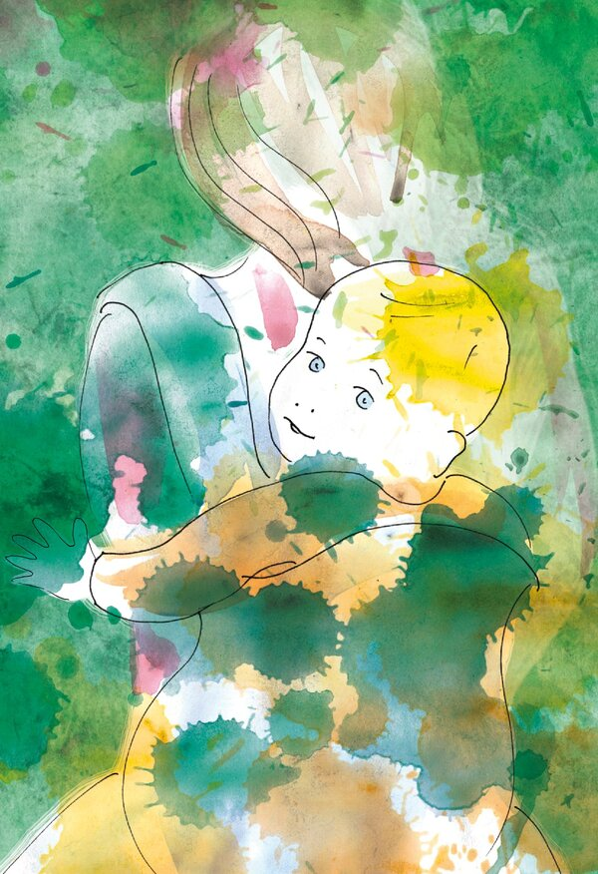  lidská dvojice | 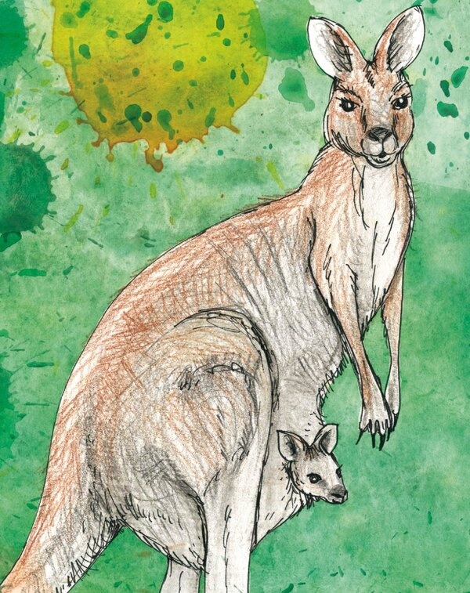  klokaní dvojice

Jak nosí mládě klokaní máma?
Ve vaku („v kapse“) na břiše, z vaku mu kouká jen hlava.

Jak nosí malé dítě lidská máma?
Blízko u sebe – v nosítku, v náručí.

V čem jsou obě dvojice stejné?
Obě mámy nosí své dítě u sebe a chrání ho.
Další možné odpovědi: dítěti je u mámy teplo a bezpečno; obě děti jsou ještě malé; obě se dívají ven, do světa.
Přírodověda: Klokan je vačnatec – savec, jehož mládě se rodí velmi malé a nedovyvinuté a dorůstá ve vaku na matčině břiše, kde saje mléko. I lidská máma své dítě kojí – obě jsou savci.

4. Klokánek říká „bratře“. Komu to podle tebe říká? Pokud ho najdeš na obrázku, obtáhni ho pastelkou.
Proč mu říká „bratře“, i když nejsou sourozenci? Co mají společného?
Možný výklad: Báseň neříká, koho klokánek oslovuje. Podle ilustrace by to mohlo být lidské dítě (obtáhnout dítě v levé části obrázku). Uznat i odpověď „mně / čtenáři / dětem“, pokud ji žák zdůvodní.
Společné: oba jsou malí, oba nosí maminka a oběma je u ní dobře. Oba jednou „vyskočí“ do světa.
„Bratr“ tu není sourozenec, ale někdo blízký, s kým cítíme sounáležitost.
Navázání (dobrovolná diskuse): Proč někdy říkáme „bratře“ i někomu, kdo není náš sourozenec?

5. Klokánkovi je v kapse dobře. Kde je dobře tobě? Může to být skutečné i vymyšlené místo. (Napiš nebo nakresli.)
Otevřená úloha. Např.: v posteli pod peřinou, v pelíšku z dek, u babičky, doma, v domečku na stromě, v družině, ve vymyšleném hradu…
Hodnotíme, zda žák pojmenuje místo a řekne také, proč mu tam je dobře (teplo, bezpečí, blízcí lidé) – tedy zda pochopil, co pro klokánka znamená kapsa. Kresbu hodnotíme podle nápadu, ne podle výtvarné zručnosti.
Pozor: Žák nemusí vycházet ze své rodinné zkušenosti. Sdílení odpovědi před třídou je dobrovolné.

6. Až ho máma postrčí, klokánek vyskočí do buše. Co tam udělá jako první? Co se bude muset naučit, aby se mu tam dobře dařilo? (Napiš nebo nakresli.)
Co udělá jako první (otevřené): rozhlédne se, zkusí skočit, ochutná trávu, napije se, schová se zpátky k mámě… I to je správně – mládě se ještě nějakou dobu do vaku vrací.
Co se musí naučit (přírodověda): skákat po zadních nohou a udržet rovnováhu ocasem; najít potravu – klokan je býložravec (tráva, byliny, listy); najít vodu; schovat se před horkem do stínu; poznat nebezpečí a utéct; držet se ostatních klokanů.
Pro učitele – fakta: Klokaní mládě se rodí velmi malé a nedovyvinuté (u klokana rudého váží necelý gram). Samo se přesune do vaku a přisaje se k struku. Po několika měsících začne z vaku vyhlížet, později ho postupně opouští a ještě nějakou dobu se do něj vrací a pije mléko. U klokana rudého opouští vak natrvalo zhruba v osmi měsících; přibližně v té době se obvykle rodí další mládě.
Básnické „postrčí“ je tedy obraz postupného osamostatňování – nejde o jednorázové vystrčení z vaku.

Co pracovní list rozvíjí a ověřuje
Oblast | Úlohy | Co konkrétně žák dokáže / rozvíjí
Porozumění textu (čtenářská gramotnost) | 2, 4, 6 | Žák vyhledá v textu informaci (kdo je v kapse, kam vyskočí), z ní usoudí, kdo mluví, a zdůvodní to; využije vysvětlivku (buš); rozpozná obrazné pojmenování klokaního vaku jako „kapsy“ a vysvětlí možné významy oslovení „bratře“.
Čtení obrazu (vizuální gramotnost) | 1, 3, 4 | Žák si pozorně prohlíží ilustraci, objeví i nenápadnou lidskou dvojici, spočítá postavy a porovná dvě výtvarně odlišné dvojice; před čtením odhaduje obsah básně podle obrázku.
Propojení textu a obrazu | 1, 4 | Žák ověřuje odhad z obrázku čtením; hledá na obrázku možného adresáta oslovení „bratře“ – báseň ho neurčuje, ilustrace nabízí jeden z možných výkladů.
Jazykové vyjádření, literární tvořivost | 5, 6 | Žák formuluje vlastní představu (kde je mi dobře); domýšlí příběh za hranici básně (co klokánek udělá v buši).
Výtvarná tvořivost a jemná motorika | 4, 5, 6 | Žák obtáhne postavu pastelkou; volitelně nakreslí místo, kde je mu dobře, nebo klokánka v buši.
Přírodovědné učivo (prvouka) | 3, 6 | Žák si upevní nebo prohloubí poznatky o klokanovi jako vačnatci a o jeho způsobu života.
Vztahy a bezpečí | 3, 4, 5 | Žák uvažuje o tom, co dává dítěti blízkost a péče; rozliší bratra-sourozence od „bratra“ v přeneseném smyslu.
Sebepoznání | 5, 6 | Žák si uvědomuje, kde se cítí dobře a bezpečně; konkretizuje představu postupného osamostatňování – co se musí naučit ten, kdo chce „vyskočit“ do světa.
Vazby na RVP ZV: Český jazyk a literatura (literární výchova, čtení s porozuměním) • Člověk a jeho svět (Lidé kolem nás; Rozmanitost přírody – živočichové) • Výtvarná výchova • průřezové téma Osobnostní a sociální výchova.

